蔬菜中新的黃金寶貝誕生了 "金寶－台中3號" 之育成
文圖／ 戴振洋、郭俊毅
前言
台中區農業改良場於 94年11月研發出台灣第一個專門作為蔬菜食用的大油菜新品種－台中3號（原品系名稱為台中育1號），商品名稱金寶。此新品種具有 耐熱、耐濕、生育期短及葉質柔嫩、富甘味等 等之優良特性，可讓民眾吃到新奇而不同以往印象中油菜。
一般人印象中的油菜，就聯想到冬季裡作一片鮮黃花海的小油菜，絕對不會想到以前採油用的大油菜，也可以當作蔬菜食用。實際上，油菜可分為大油菜 ( Brassica napus L.)及小油菜( Brassica campestris L.)兩種類型；按其品種之特性，又有榨油、綠肥、飼料及蔬菜等用途之別。在光復前，台灣已經有油菜栽培，早期所栽培的品種屬於白菜型小油菜，通稱為台灣 在來種（即地方種），因其種子小，產量及產油量低，大部份僅可供冬季綠肥栽培之用。台灣光復以後，才有自日本引進許多大油菜品種，本場亦從引進品種中選育 出台中特1號、台中選2號等產油量高的加工品種。至於大油菜類型之蔬菜品種，即napus 型之蔬菜，目前僅有自日本引進之千寶2號一種而已，惟其栽培面積極少，市場上難得一見。
千寶 2號為日本蒔田種苗公司和Kirin啤酒公司利用甘藍×小松葉之胚培養F 1 和甘藍×小白菜之胚培養F 1 ，再行雙雜交而育成，是屬於一種新napus型蔬菜，其育成模式如圖一所示。其中千寶2號之株形介於芥藍與小油菜之間，其植株半直立、葉片寬而厚呈近圓形或橢圓形，葉面稍成波浪型，全株幼苗期呈淺綠色，發育中、後期呈濃綠色。
台灣以往並無適當的大油菜類型之蔬菜品種，因此台中場自 82年開始自日本引進”千寶2號” 進行試種，發現此品種具有耐冷、耐熱、耐濕及耐腐之優點，全年均可種植，夏季播種後25天左右即可採收；葉質柔嫩富甘味，品質極佳，且適合於夏季推廣栽培，在台灣極具發展潛力。奈因該品種係自日本進口，為F 1 雜交品種，種子價格昂貴，嚇跑了栽培農友，因此有需要將其分離純化，以選育固定品種，期能降低種子費用，俾利大量推廣栽培。
育成經過
台中場自 82年開始以” 千寶2號”F 1 為材料進行後代分離選拔，親本“千寶2號”係自日本引進，為F 1 品種，具有耐冷、耐熱、耐濕及耐腐之優點，全年均可種植，夏季播種後25天左右即可採收；葉質柔嫩富甘味，品質極佳。
台中場 於 83 年至 91 年進行千寶 2 號異型株之後裔分離及選拔。由於該品種係屬異質四倍體植物，故其後裔性狀分離情形極為雜亂，因此 本育種方法為 F 2 -F 3 採用單株選拔及自交， F 4 -F 6 採用系統混合選拔法， F 7 -F 10 採用混合選拔法。生育期間調查分離情形及固定度而慎重選拔，以選拔類似千寶 2 號之形態為主，並注意系統之葉色、生長勢、整齊度及結實率等重要園藝性狀。由於稔性高之系統不多，故於 F 7 進行品系比較試驗，選留 12-129 一品系，其外形類似千寶 2 號，結實率較他系為高，而且植株性狀已漸趨一致，故將其命名為 ”台中育1號” ， 其後經過品系比較試驗、區域試驗及重要園藝特性檢定等試驗，結果顯示 ”台中育1號”具有多項優良特性，遂提出申請登記命名，並於去(94)年11月1日經由行政院農業委會農糧署進行蔬菜新品種登記命名審查，而獲得審查通過，完成登記新品種命名工作，台中3號此新品種為台灣第一個專門作為蔬菜食用的大油菜，它具有集合甘藍的清脆 與富含甘味 ，以及白菜 葉質柔嫩與生育期短等 優良特色於一身，實為綠色蔬菜中的黃金寶貝，所以商業名稱叫做「金寶」。
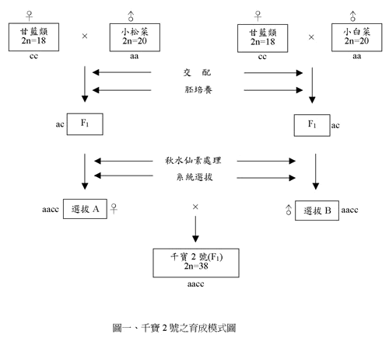
品種特性及優劣點
台中 3號植株性狀為 子葉綠色，胚軸淺紫紅色，葉形為近圓或橢圓形，葉黃綠色，葉面無茸毛且稍皺縮，株型半直立，株高約 28.3 公分，平均葉數 6.8 葉。 種子為 深褐色、圓形，千粒重平均 4.9 公克。 全年四季平地皆可種植， 網室及露地栽培夏天播種後 28 天左右可採收，冬天播種後 35-42 天可採收。
因台中 3號為固定品種，生長勢不如日本進口的” 千寶2號”F 1 品種，且產量略低於千寶2號F 1 品種。若以區域試驗產量分析， 台中 3號每0.1公頃平均產量為2,433公斤，較對照品種千寶2號減產6.4％。但如延長3-4天採收則產量相當。由於目前台灣並無專門作為蔬菜食用的大油菜，而自日本等國外地區引進之品種，因品質、適應性及種子價格昂貴等因素，致使發展受限。本場育成之台中3號，具有 耐熱、耐濕、生育期短及葉質柔嫩、富甘味等 等之優良特性，而且適合台灣風土及消費者所喜好，故極適合於夏季推廣栽培，尤其可當作災後復耕之菜種，在台灣極具發展潛力。由於台中 3號為固定品種，故可自行採種，種子費用因而可大幅降低，將可節省生產成本。初步估算以每十公畝地播種量1公斤計算，千寶2號F 1 種子費用為2,800元，台中育1號種子費用則預計在500元以內，可大幅降低農民種子費用達2,300元之多。
栽培方法
台中 3號與小白菜同樣屬於十字花科蕓苔屬之植物，所以栽培方法較偏向一般小白菜類的栽培方式，因此在栽培上須注意下列要點：
一、栽培場所
選擇日照充足及排水良好之處，土質以富含有機質、排水良好的砂質壤土至粘質壤 土均可，而土壤pH5.6~6.8為佳。
二、播種
- 播種適期：台中3號全年平地皆可種植；惟冬季氣溫低，生育緩慢，可行塑膠布溫室栽培，以縮短生育日數。
- 播種量：每十公畝地種子用量約0.8-1.0公斤。
- 播種方式：以直播為主，惟需注意撒播的均勻度，避免過密或過疏。由於台中3號種子屬好光性種子，播種後宜注意覆蓋細土不要過厚並覆蓋後澆水，才能提高發芽率。經過2-3天後須立即見小苗竄出。
三、整地作畦
全園先撒施基肥，然後耕耘作畦。畦中央略高起，畦面應平整無凹凸， 排水良好。
四、施肥
- 因栽培期間短，不需太多肥料，以氮肥為主。
- 每十公畝地肥料用量為有機肥料 400 公斤，氮素 10 公斤，磷酐 6 公斤，氧化鉀 8 公斤。有機肥料於整地時混入土壤中。氮肥依用量 30%( 硫酸銨 12.5 公斤 ) 做為基肥，第一次追肥 40%( 尿素 8.7 公斤 ) ，第二次追肥 30%( 尿素 6.5 公斤 ) 。磷肥採用過磷酸鈣 (P 2 O 5 18%) 約 33.3 公斤，做為基肥全量施用。鉀肥採用氯化鉀 (K 2 O 60%) ，用量 50% 約 6.7 公斤做為基肥，另外 50% 約 6.7 公斤於第一次追肥施用。基肥於整地時先予以撒施，再用耕耘機混入土壤中，第一次追肥為本葉為 1~2 片，第二次追肥本葉 3~4 片時，追肥均採用撒施方式實施。
- 有機栽培時，每十公畝地至少施用腐熟有機質肥枓1,500公斤或油粕類肥料200-300公斤作基肥；爾後可視生育性形，補充由豆粕、雞豬糞等材料製成之有機液肥。
五、田間管理
- 間拔：播種後一週左右，施行一次間拔，本葉3片時行第二次間拔，使植株有充分的生長空間，以避免植株過密徒長或植株瘦長細弱，影響產量及品質，間拔最終株距6-10公分。
- 除草：配合間拔同時除草。
- 灌、 排水：播種後應注意澆水，保持土壤濕潤狀態，尤其畦中央需充分澆水至土壤濕潤為止，以利種子發芽整齊，避免畦中央種子過乾燥無法發芽。油菜主根不發達，以 淺根為主、所以在生育期間亦應酌行灌溉，如土壤過於乾燥易引起植株萎凋，所以必須注意灌溉，經常保持土壤濕潤狀態，以利植株生長。如下雨過大時，需迅速將 水排除，以免根部窒息死亡。
- 防雨設施：台灣夏季常遇颱風、豪雨之侵襲，為避免雨水沖擊，造成葉片損傷，可利用低架紗網、水平棚架式網室及高架塑膠網室等設施防雨。
六、採收
網室及露地栽培夏天播種後約 28 天左右，冬天播種後約 35-42 天，植株高度約 28.6 公分，株齡達到 5-7 葉片時即可採收。 亦可自 2~3片葉展開時，即可陸續間拔收穫。
七、病蟲害防治
生育過程中常見之病蟲害有幼苗立枯病、露菌病、小菜蛾、斜紋夜蛾、甜菜夜蛾、番茄夜蛾、蚜蟲及黃條葉蚤等病蟲害，防治方法可依植物保護手冊之推薦使用藥劑防治或可參照下表進行防治。
害蟲種類 | 農藥防治 | 非農藥防治
番茄斑潛蠅 | 75%賽滅淨可濕性粉劑 5000倍  43%佈飛松乳劑 1000倍  24%歐殺滅溶液 500倍 | 黃色黏板誘殺
小菜蛾 | 5%賽滅寧乳劑 1500倍  50%培丹可溶性粉劑 1000倍  2%阿巴汀乳劑 1000倍  43%佈飛松乳劑 1000倍(生育初期)  10%百滅寧乳劑 3000倍  25%陶斯寧乳劑1000倍 | 設施內可用捕蟲燈  性費洛蒙誘殺  自動噴水  蘇力菌 1000~3000倍
蚜蟲 | 2.8%畢芬寧乳劑 1000倍  20%亞滅水溶性粉劑6000倍  2.8%第滅寧乳劑 1000倍  50%培丹可溶性粉劑 1000倍 | 大蒜浸出液或苦楝精
斜紋夜盜 | 10%百滅寧乳劑 3000倍  10%美文松乳劑 350倍  2.8%賽洛寧乳劑 2000倍 | 性費洛蒙誘殺
紋白蝶 | 10%百滅寧乳劑 3000倍  5%賽滅寧乳劑 1500倍  25.3%美文松乳劑 500倍  2.8%第滅寧乳劑 1000倍 | 人工捕殺  蘇力菌 1000~3000倍
黃條葉蚤 | 10%美文松乳劑 350倍  50%加保利可濕性粉劑 500-1000倍  50%培丹可溶性粉劑 1000倍 | 種植前淹水 2天以上  黃色黏板誘殺
菜心螟 | 10%美文松乳劑 350倍  3%蘇力菌可濕性粉劑1000倍 | 蘇力菌 1000~3000倍
營養成分
根據農業試驗所農化系分析台中 3號之營養成分結果，每100公克葉片鮮重之熱量為13千卡，水分94.6公克，粗蛋白質1.96公克，粗脂肪0.37公克，碳水化合物1.43公克，抗壞血酸16.3毫克，鈣145毫克，以及礦物質和維生素。台中3號 纖維 較 細緻（較千寶 2 號減少 31.5 ％），且營養豐富（粗蛋白質、碳水化合物、礦物質如磷、鉀、鈣、鎂、鐵、鋅及硼等均較千寶 2 號含量高）。 由此可知，台中 3號具有纖維細緻及營養成分豐富。 新鮮的嫩葉無論炒食或川燙均是一道營養十足的菜餚。
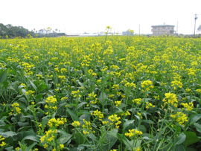 | 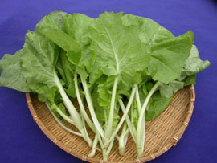 | 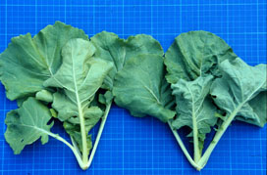
冬季裡作常見之小油菜 | 金寶 -台中3號是 集合甘藍的清脆 與富含甘味 ，以及白菜 葉質柔嫩與生育期短等 優良特色於一身的新興蔬菜 | 金寶 -台中3號(左)與千寶2號(右)之植株形態比較
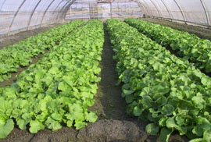 | 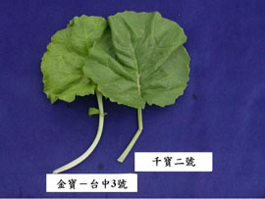 | 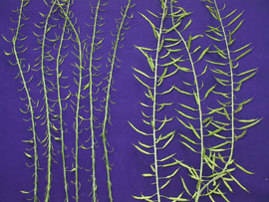
金寶 -台中3號(左)與千寶2號(右)之葉片形態比較 | 金寶－台中 3 號(右)經選育後，結實性明顯較千寶 2 號(左)提高 | 金寶 -台中3號(左)與千寶2號(右)之田間生育情形

